Синтез и цитостатическая активность новых металлокомплексов на основе производных 3-формилхромона
Шатохин С.С.¹, Зубкевич С.В.²
Аспирант 3 года обучения
¹Пятигорский медико-фармацевтический институт – филиал ФГБОУ ВО ВолгГМУ Минздрава России, Пятигорск, Россия
²Московский государственный университет имени М.В. Ломоносова,
химический факультет, Москва, Россия
E–mail: shatohin.stanislav95@yandex.ru
Успешное применение в клинической практике ряда комплексов платины в качестве цитостатических средств обуславливает повышенный интерес специалистов, занимающихся медицинской химией, к новым координационным соединениям.
Производные хромона проявляют широкий спектр фармакологической активности, в том числе и противоопухолевой [1], что в сочетании с низкой токсичностью, присущей данному классу соединений [2], делает их перспективными лигандами для получения фармакологически активных координационных соединений.
Взаимодействием 3-формилхромона с бис(пиразол-1-ил)метаноном в присутствии солей кобальта, был получен ряд лигандов, охарактеризованных методами ¹Н и ¹³С ЯМР спектроскопии и РСА (рис. 1, 2)
 | 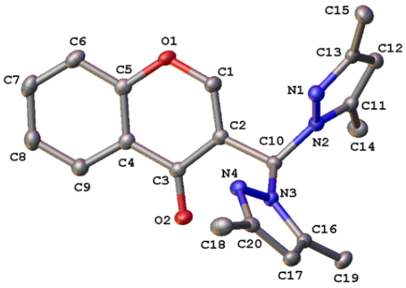
Рисунок 1. Схема синтеза лигандов 1-13. | Рисунок 2. Структура лиганда 1.
Добавление к раствору Pd(OAc)₂, CoCl₂ или Ni(DME)Br₂ в ТГФ эквимолярного количества лиганда 1, 4 или 8 позволяет получить комплексы 14-16 (рис. 3).
Рисунок 3. Схема синтеза комплексов 14-16.
Изучаемые соединения в концентрации 100 мкМ вызывают гибель от 5 до 35% опухолевых клеток линии HCT (рак толстой кишки), PC3 (рак простаты) и MCF7 (рак молочной железы).
Работа выполнена при финансовой поддержке РФФИ (проект № 18-03-01112).
Литература
1. Gaspar A., Matos M. J., Garrido J., Uriarte E., Borges F. Chromone: A Valid Scaffold in Medicinal Chemistry // Chem. Rev. 2014. V. 114, I. 9. P. 4960–4992.
2. Keri R. S., Budagumpi S., Pai R. K., Balakrishna R. G. Chromones as a privileged scaffold in drug discovery: A review // Eur. J. Med. Chem. Elsevier Masson SAS. 2014. V. 78. P. 340–374.

